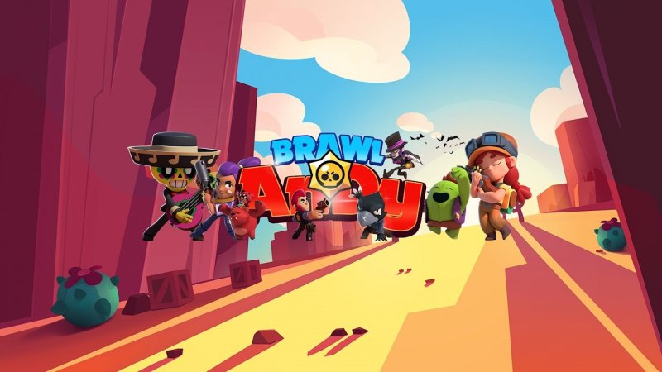

Мама, поздравляю тебя с новым годом, желаю тебе побольше детей, новую машину и Выбить Джанет